DSP小系统详细原理说明：

- 各子电路功能解释：
1.TMS320VC5402 DSP芯片元件图：

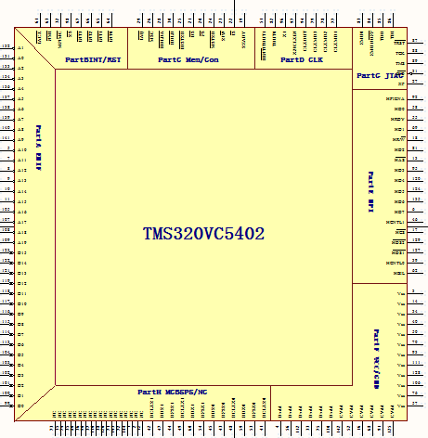

该图是TMS320VC5402 DSP芯片的引脚图，画图的思想是根据DSP芯片的引脚功能的不同来分的，主要是为了方便连线以及查看。具体的分布为：
A部分： 数据/地址线
B部分： 初始化、中断和复位+多处理器
C部分： 存储器控制
D部分： 振荡器/定时器
E部分： 多通道缓冲串行口+NC引脚
F部分： HPI主机接口
G部分： 电源/地
H部分： 测试引脚

2.外围电路之复位电路：

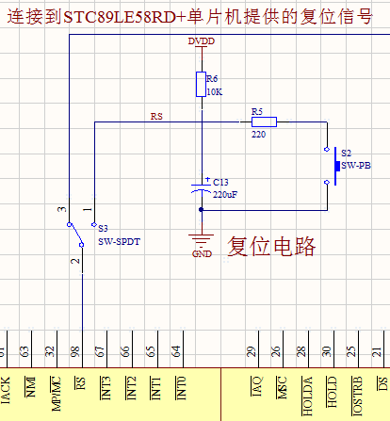

复位电路的作用主要是给DSP电路提供一个复位信号，使其复位。这里提供了两种方式：一种是利用开关S2给DSP的复位引脚提供一个低电平使其复位，另一种是通过后面要说到的单片机的输出来给复位引脚提供低电平信号。

3.外围电路之晶振电路：
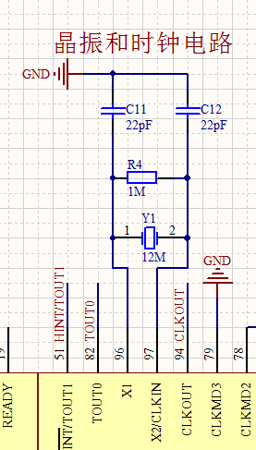

5402 DSP的式中发生器需要有一个参考时钟输入，而这个输入可由晶振来提供。我们采用的是书上的方式1即将一个晶体跨接到X1和X2/CLKIN引脚两端从而使内部振荡器工作的方式，晶振的自振频率一般选为12M。
两端并联的电容的作用：两端的电容是晶体的匹配电容，只有他们的值为匹配值的情况下
才能保证振荡频率在在标称频率附近的误差范围内，从而为单片
机或DSP等芯片提供稳定的参考振荡频率。这两个电容的容值一
般选为30PF左右。但是在DSP中，有一个关于电容容值与晶振
频率的计算公式，按照此计算公式得出的DSP的晶振电路的电容
值应该为22pF。
并联电阻的作用： 1）限流，防止谐振器被过驱；
2）并联可降低谐振阻抗，使谐振器更容易起振；
3）电阻的取值能够影响波形的脉宽。

4.外围电路之JTAG测试电路：

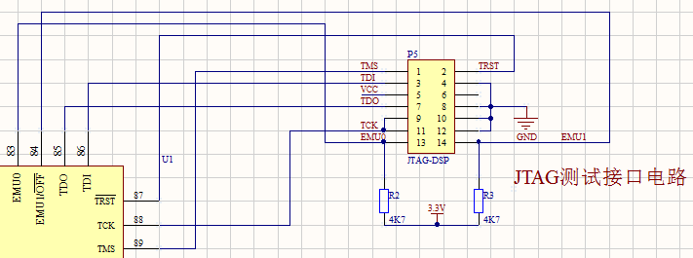

JTAG测试电路是一般单片机和DSP芯片外围电路的必需部分，用以外接JTAG仿真调试器来进行调试。在此次设计中我们用不上这一块，但还是需要把它画出来。电路图很简单，只是用排针将其引脚引出来而已，这一块儿不用太详细看。

5.外围电路之电源电路（包括开关电路）：
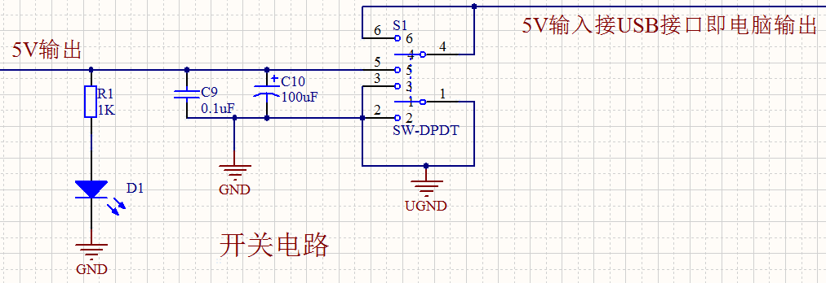

电源电路的输入电源由电脑通过USB接口来提供（接口后面会说）。上图所示为一个开关电路，用来控制DSP线系统是否上电并与电脑相连接。图中SW-DPDT为一个6脚带锁开关，两个电容起到滤波以及稳压的作用，发光二极管则用来指示电路开关是否按下即通电，电阻R1的作用是保护发光二极管不受电流的突变而烧坏。左边的5V输出用来给后面的稳压电路等提供电源输入。

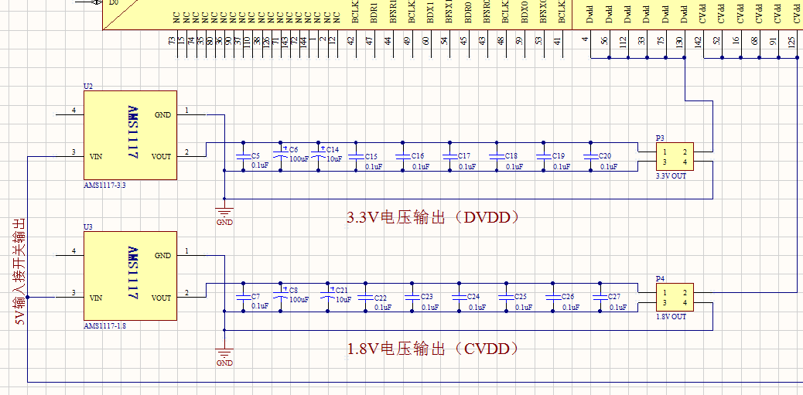

上图所示为利用AMS1117芯片设计的稳压电源电路，上电路产生稳定的3.3V输出，下电路产生稳定的1.8V输出，分别为DSP的I/O电路（DVDD）和内核电路(CVDD)供电，同时DVDD还为其他芯片供电。电路中的电容作用有2:一是对输出的电源进行滤波，尽量保证输出的是纯净的直流；二是对供电电路进行保护，减小由于DSP外围电路过多而在上电时产生电压被瞬间拉低的情况出现的可能性。

6.外围电路之PL2303HX组成的USB转串口电路：
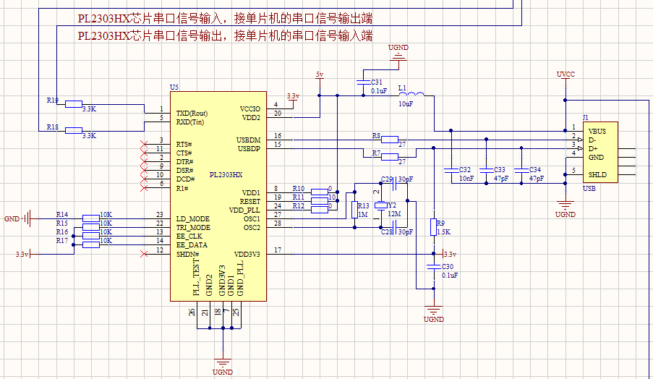

PL2303 是 Prolific 公司生产的一种高度集成的 RS232-USB 接口转换器，可提供一个 RS232 全双工异步串行通信装置与 USB 功能接口便利联接的解决方案。该器件内置 USB 功能控制器、USB 收发器、振荡器和带有全部调制解调器控制信号的 UART，只需外接几只电容就可实现 USB 信号与 RS232 信号的转换，能够方便嵌入到手持设备。该器件作为 USB／RS232 双向转换器，一方面从主机接收 USB 数据并将其转换为 RS232 信息流格式发送给外设；另一方面从 RS232 外设接收数据转换为 USB数据格式传送回主机。这些工作全部由器件自动完成，开发者无需考虑固件设计。我们利用这块芯片实现电脑输出的USB信号到串口信号的转换，用以为后面的单片机提供信号，实际上就是一个信号转换的桥梁。

芯片封装和各引脚说明如下：
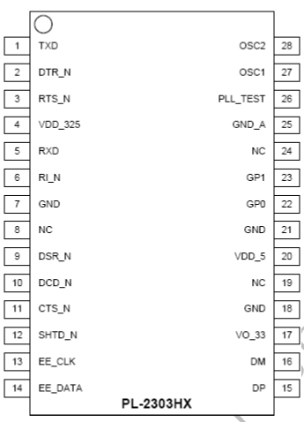
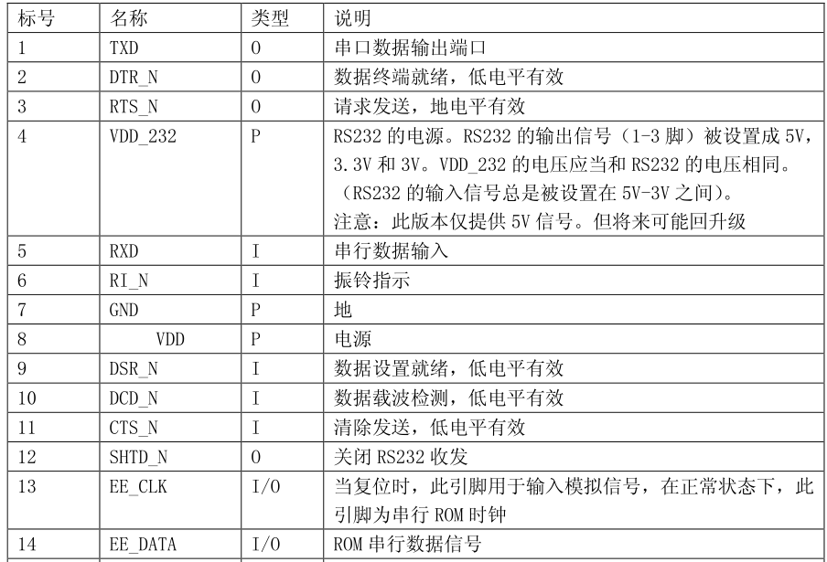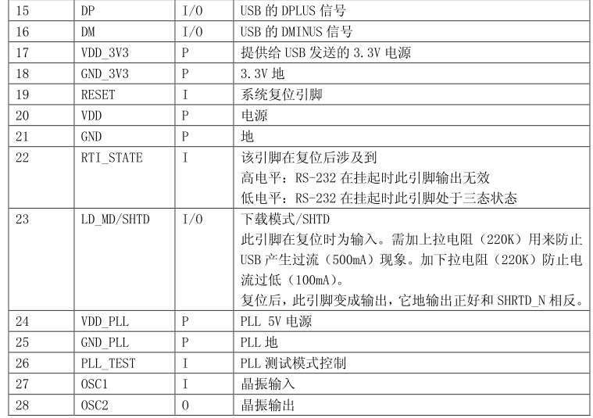

外围电路各元器件功能说明：

- USB接口：
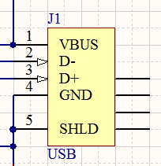
这是连接PL2303HX芯片的USB接口的母口，属于B型USB接口，示意图如下：
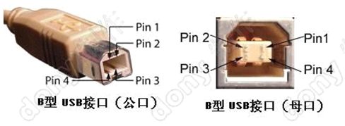
引脚定义为： 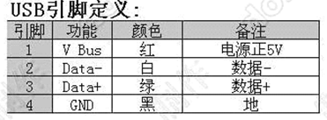
元件图中的5脚是B型接口的外壳，一般接地。VBUS是从电脑输出的5V电源口，D-和D+分别是USB信号的输入和输出脚（相对于电脑而言），4脚为接地。本设计中，由VBUS提供整个小系统电路的供电源头，D-和D+则是USB信号的传输引脚，与PL2303HX芯片的TXD和RXD引脚相连接。
2）晶振电路部分与DSP的晶振电路部分作用一样。
3）其余元器件作用：
C32/C33/C34 三个电容的作用均为滤波，以保证信号（USB信号和电源信号）的纯净性；
R7和R8两个电阻的作用是防止传输的高速信号在端口附近产生反射现象
反射现象：线路中信号的反射现象是指传输线上的回波。如果一传输线电尺寸满足长线时，且没有被合理的端接(终端匹配)，那么来自于驱动端的信号脉冲在接收端被反射，从而引发不预期效应，使信号轮廓失真。反射是传输线的基本效应, 即当信号沿着传输线前行时，碰到阻抗不连续时会发生反射：
1.当信号在传输时碰到比目前阻抗高时，会发生正向反射，使信号边沿的幅度增加，信
号边沿出现过冲。从定义上来说，过冲就是指接收信号的第一个峰值或谷值超过设定电压
——对于上升沿是指第一个峰值超过最高电压；对于下降沿是指第一个谷值超过最低电压。
2. 当信号在传输时碰到比目前阻抗低时，会发生负向反射，使信号边沿的幅度减小，
信号边沿出现台阶，即欠冲。严重时将可能产生假时钟信号,导致系统的误读写操作。
3.如果在一个时钟周期中,反复的出现过冲和欠冲,我们就称之为振荡，也叫振铃。振荡是电路中因为反射而产生的多余能量无法被及时吸收的结果。

R9电阻的作用是：给D+接一个上接电阻以帮助其实现枚举功能
枚举功能：枚举是USB体系中一个很重要的活动，由一系列标准请求组成（若设备属于某个子类，还包含该子类定义的特殊请求）。通过枚举HOST可以获得设备的基本描述信息，这时HOST才可以为设备加载驱动程序，并对其进行合适的配置。只有经过枚举的设备才能正常使用。

电感L1和C31共同组成一个LC滤波电路，用来对电源进行滤波。电感：通直流，阻交流；电容：通交流，阻直流。
C30的作用是滤波。
R10和R120欧姆电阻的作用是使得电源进入这两个引脚时，电路中的电流通路更窄，从而有效的抑制环路电流和噪声。
R11/R14的作用都是将两个引脚的电位钳位在高电平，类似的R15/R16/R17三个电阻的作用则是将与之相连的三个引脚的电平钳位在低电平。
电阻R19/R18的作用与R7/R8的作用相同。

7.外围电路之STC89LE58RD+单片机组成的DSP程序读/写电路：
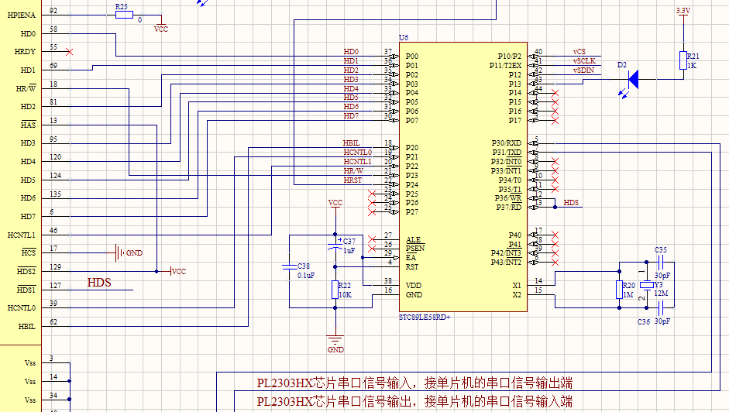

STC89LE58RD+单片机属于51单片机系列，芯片封装图及引脚说明如下：
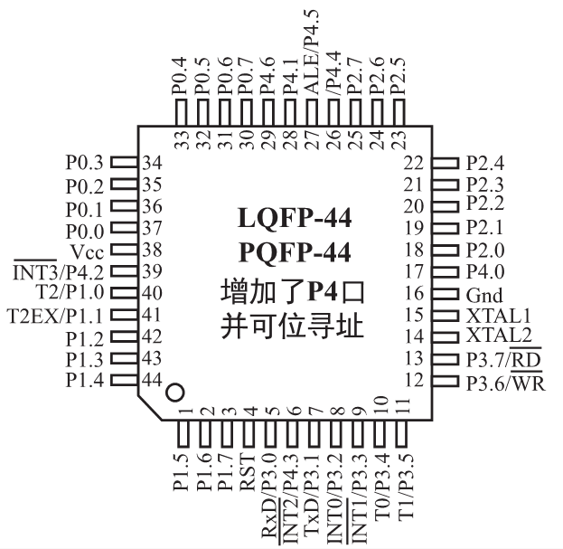
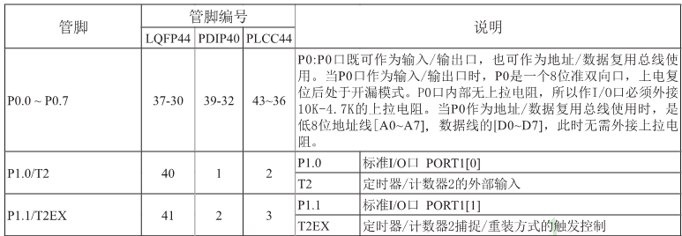

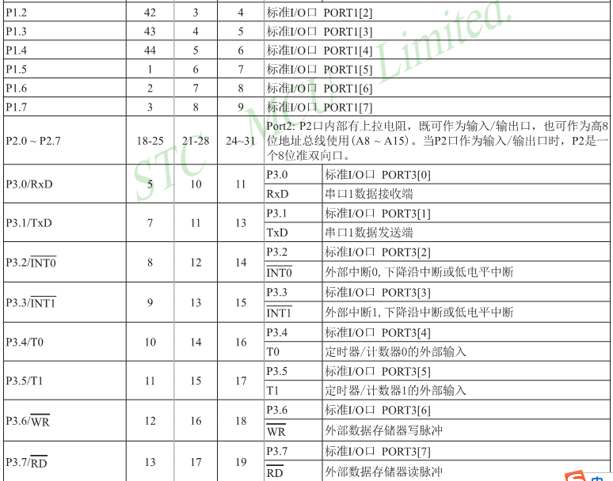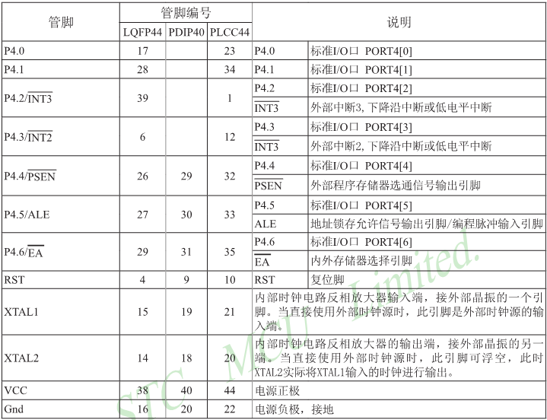
电路中，晶振电路部分的功能与DSP一样。C37/C38电容的作用是滤波，而R22电阻是一个下拉电阻，用以保证复位引脚4脚的电平不被拉低到0。单片机采用的应该是上电复位模式。DS2的作用只是用来指示电路已经上电。
电路中采用了单片机的P0和P2口作为与DSP的HPI接口进行连接的引脚，下面对DSP的主机接口以及该电路的实现过程进行详细描述：

C54X DSP片内有一个主机接口（HPI），是一个8位并行口，用来与主机或主处理器连接。外部的主机是HPI的主要控制者，它可以通过HPI直接访问DSP CPU的存储空间。
HPI主要是5个部分组成：HPI存储器块，HPI地址寄存器（HPIA），HPI数据锁存器（HPID）,HPI控制寄存器（HPIC）以及HPI控制逻辑。
对HPI的使用是通过对HPIA/D/C三个寄存器的赋值操作来实现的：
HPIA：地址寄存器，用来存放当前HPI寻址的存储单元的地址；
HPID：数据寄存器，用来存放需要进行操作的数据（读/写）；
HPIC：控制寄存器，用来存放控制信号以决定HPI的操作方式。

大致过程是：
主机通过数据线对这三个寄存器进行赋值，以确定需要进行寻址的地址、需要进行操作的数据以及如何操作。如果是对DSP的内部存储空间进行写操作，外部主机首先将数据发送到HPID中，再把需要进行写操作的地址给HPIA，最后主机再对HPI相应的引脚和HPIC控制寄存器进行赋值以确定并执行操作。这其中对HPI的重要引脚以及HPIC控制寄存器的值的修改很重要。下面是DSP的HPI主机接口的所有引脚的解释说明：

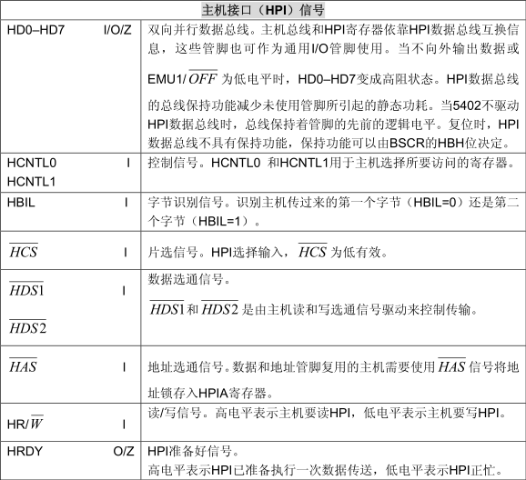
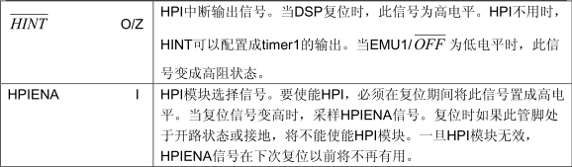

我们的电路中用到的有：
HD0-HD7： 8位双向并行三态数据总线。本设计中，这条总线既写数据，也写地址，同时
还写控制信号的值，作为单片机与DSP之间数据传输的总线使用。也因为这
个原因，HAS引脚是一直置为高电平没有使用的。
HCS： 片选信号。该引脚是HPI的使能端，在每一次HPI寻址期间必须为低电平也
就是说此引脚必须为低电平主机与DSP之间才能进行数据的传送。本设计中
将其一直置为低电平。
HBIL： 字节识别信号。用来确定主机传送过来的是第一个字节还是第二个字节，并
与HPIC中的BOB位共同决定所传送的数据的组成（高低字节的分辨）。本设
计中，此引脚由单片机的输出信号来决定。
HCNTL0/1： 主机控制信号。这两个信号的值的不同组合决定了主机将要对哪个寄存器进
行寻址进而进行数据的读/写。
HDS1/2： 读选通和写选通（或数据选通）。这两个引脚的信号控制主机寻址HPI周期内
的数据的传送。本设计中，将单片机的外部数据写和读脉冲引脚接到HDS1
上，HDS2没有用（接的高电平），表明选通的是数据的双向传送（即读和写
都可以）。
HR/W： 读/写信号。高电平表示主机要读HPI，低电平则表示主机要写HPI。本设计
中，此引脚接的是单片机输出的一个信号，由它来确定单片机（主机）是对
HPI进行写操作还是读操作。

- 系统原理

本系统中，晶振电路、复位电路、JTAG调试电路以及电源电路是DSP最小系统的“标配”，任何的下系统都离不开这几个基本电路。基于PL2303HX芯片的USB转串口电路以及基于STC89LE58RD+单片机的DSP HPI主机接口程序读/写电路则是基于具体实验目的而另外设计的。整个系统的基本原理是：首先在电脑上，利用CCS仿真软件编写能够实现一定功能的程序，编译、连接及运行，得到输出的可执行的.out文件。我们的目的就是要将这个程序烧进DSP的RAM中去，让DSP运行进而得到我们想要的结果。其次，将小系统与电脑通过USB线进行连接，利用DSP下载调试器将生成的.out文件通过USB端口首先转换成USB数据流，送入由PL2303HX构成的USB转串口电路，将该数据流转换成串行数据流。然后，将转换成功的串口信号送入STC89LE58RD+单片机，在单片机内部编程将该串行数据流经过与DSP HPI主机接口相连的数据输出引脚输出到DSP，同时给HPI相关的控制引脚以相应的控制信号。最后，将有用信息写进DSP的内部存储空间（RAM），运行得出结果并通过相关引脚观察。从主机（这里是单片机）到DSP的主机接口传送数据的过程中，涉及到很多次的数据的传送（包括地址信号、数据信号以及控制信号），传送过程严格按照DSP内部所规定的机制来执行。

